**Anlegen eines Tasks mit dem Windows Scheduler**

Der Windows Task Scheduler wird gestartet über:

Start – Control Panel – Administrative Tools – Task Scheduler

Auf der rechten Seite “Create Basic Task” auswählen

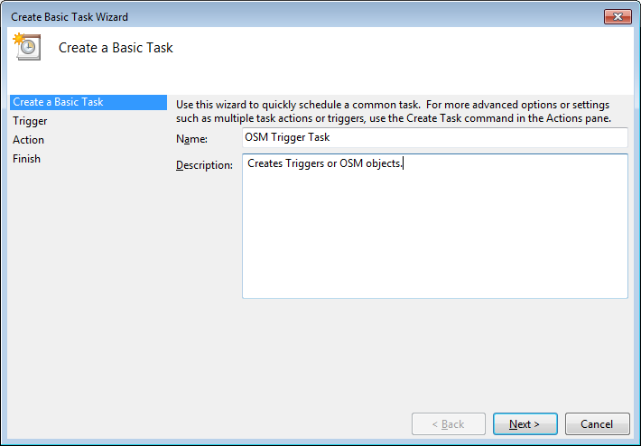

Einen Namen für den Task vergeben. Weiter mit next…

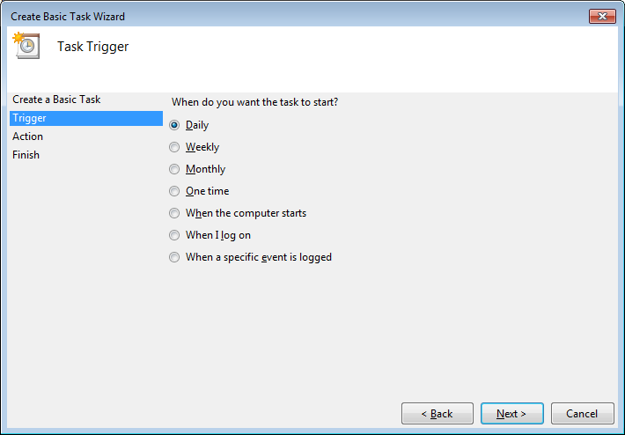

Als Ausführungsintervall z.B. „Daily“ wählen. Weiter mit next…

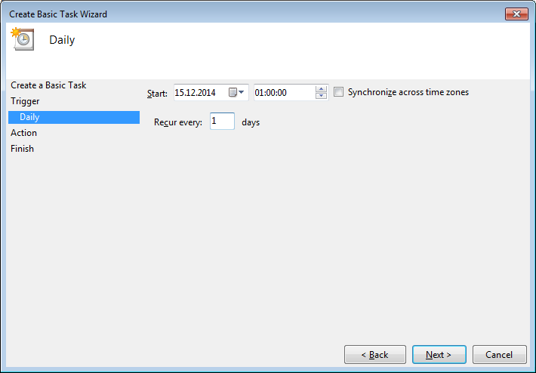

Den Startpunkt festlegen (Datum, Zeit). Weiter mit next…

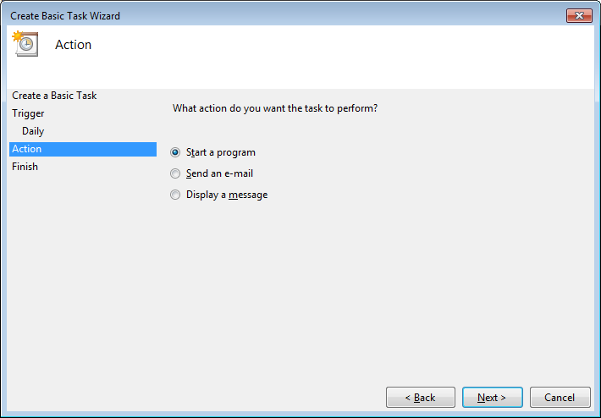

Aktion „Start a program“ wählen. Weiter mit next…

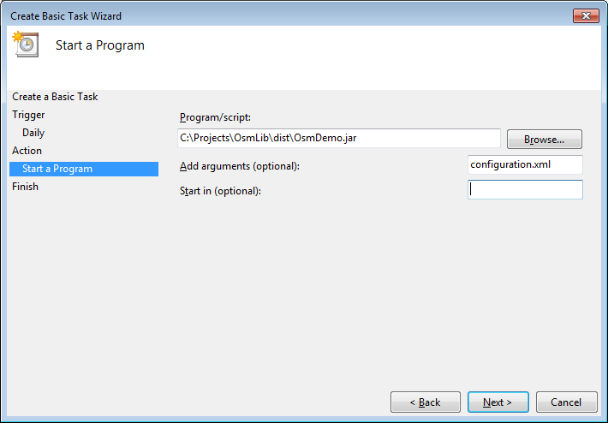

Zu startendes Programm auswählen und Argumente angeben. Weiter mit next…

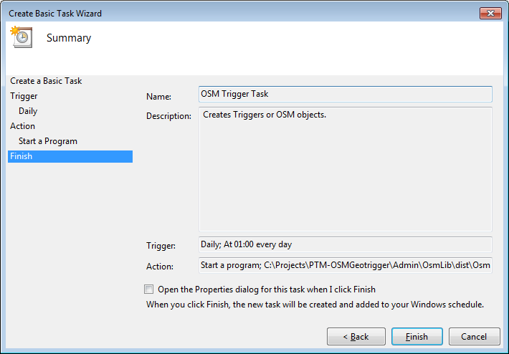

Der Task ist nun angelegt. Mit Finish abschließen.